**資源ごみ**

**がみ**

**（りしごください）**

「雑がみ」とは…

新聞、ダンボール、紙パック以外のリサイクルできる紙のことです

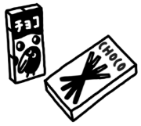　　　　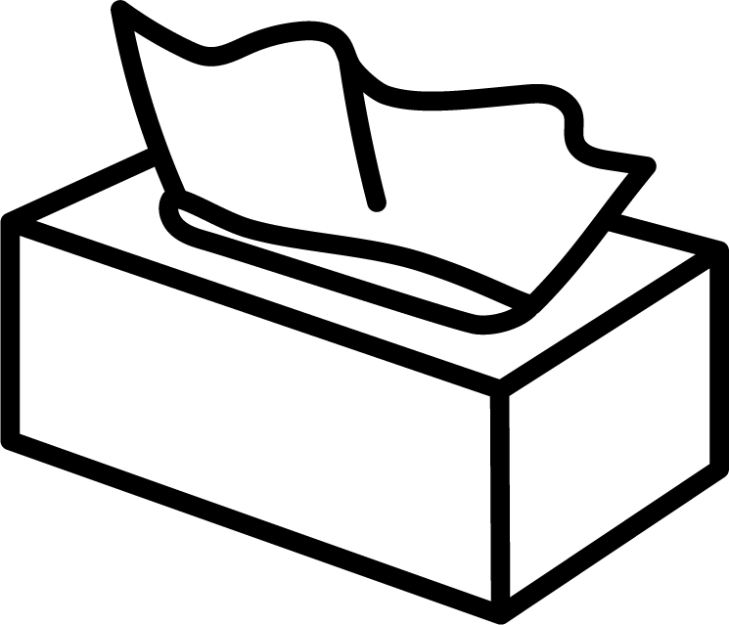　　　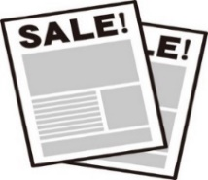　　　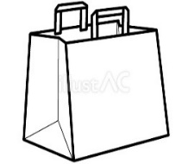　　　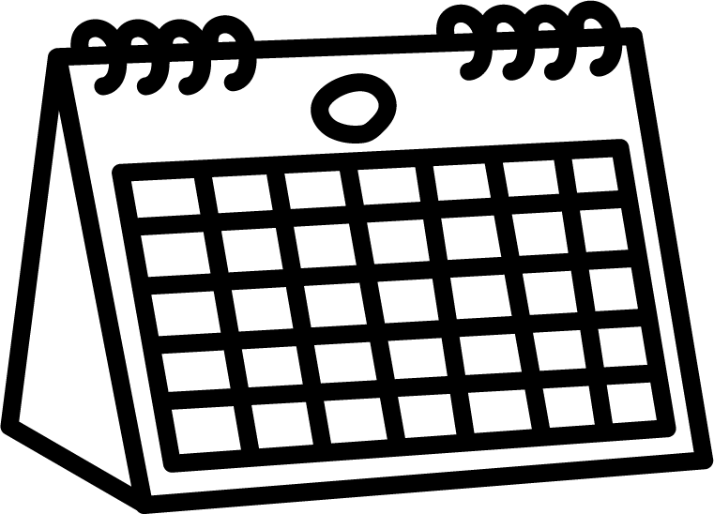　　　　　　　　　　　　お菓子などの紙箱　 　　　ティッシュの箱　　 コピー用紙・便せん　　　　 紙袋　　　　　 　カレンダー

　　　　　　　　　　　 　　 （ビニールはとる）　　　　　　　　　　　　　　　　　　　　　　　　　　　　　　　(金具やプラ等はとる)

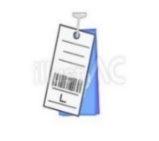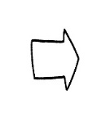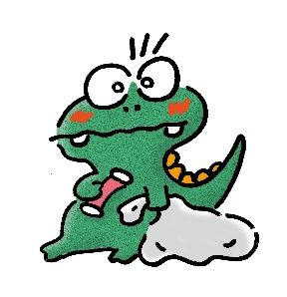　　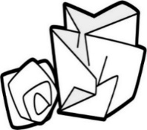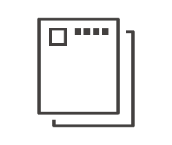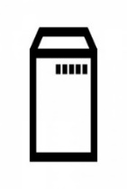　　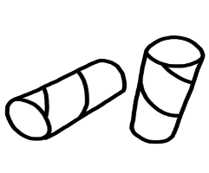　　　　　　　　　　　　　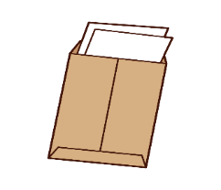

包装紙　　　　 ハガキ　　　 　封筒　 　 トイレットペーパー・　 値札・タグ・ 名刺など→ 小さい封筒に　　　　　　　 　ラップなど紙の芯　　　　　　　　　　　　　　　　　　 入れる

**出し方**

・「雑がみ保管袋」から取り出し、ひもで十字に束ねて出してください。

※「名刺などの小さいもの」は、紙袋に入れて束ねて出してください。

**「雑がみ」は立派な資源です！！**

燃やせるごみではありません！